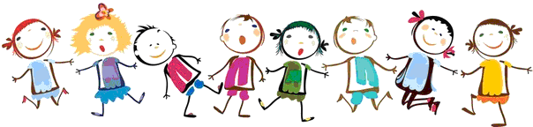
Кружок «Любознайки»
Китайская пословица гласит “Расскажи - и я забуду, покажи - и я запомню, дай попробовать - и я пойму”.
Люди, научившиеся... наблюдениям и опытам, приобретают способность сами ставить вопросы и получать наних фактические ответы, оказываясь на более высоком уровне в сравнении с теми, кто такой школы не прошел.
К.Е. Тимирязев
Цель :
Способствовать развитию у детей познавательной активности, любознательности навыков в опытно – экспериментальной работе, стремления к самостоятельному познанию и размышлению.
Задачи:
1.Расширение представлений детей об окружающем мире через знакомство с элементарными знаниями:
- развитие представлений о свойствах.
2. Развитие у детей умений пользоваться приборами - помощниками при проведении игр-экспериментов.
3. Развитие у детей умственных способностей:
- развитие мыслительных способностей: анализ, классификация, сравнение, обобщение;
- формирование способов познания путём сенсорного анализа.
4. Социально-личностное развитие каждого ребёнка: развитие коммуникативности, самостоятельности, наблюдательности, элементарного самоконтроля и саморегуляции своих действий.
